컴퓨터학부 20142468 허경영

1. 소스코드

#include <stdio.h>

#include <stdlib.h>

int main(void){

printf("abort terminate this program\n");

abort(); // abort 함수. 프로그램 종료

printf("this line is never reached\n");

exit(0);

}

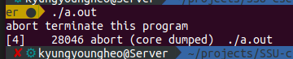2. 실행결과